
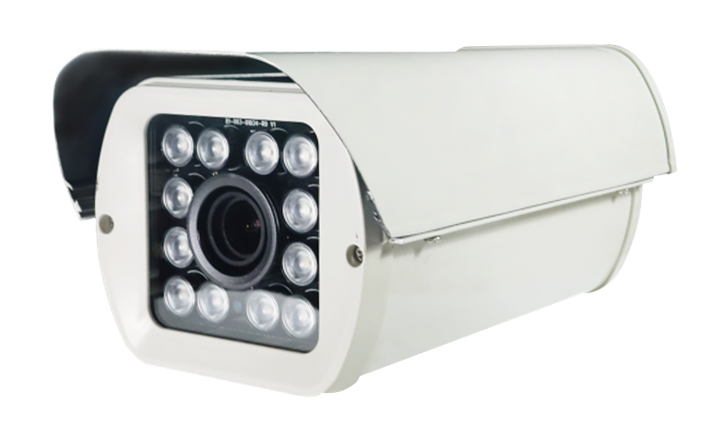

星光級 電動變焦
200萬 紅外線

槍型類比攝影機
型號 : ZR-AR520AF

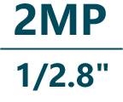
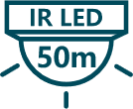



產品特色
- 2MP 1/2.8" SONY IMX291 攝像元件，清晰高畫質
- 內建2.7~12mm電動變焦鏡頭，可直接UTC控制鏡頭變倍及自動對焦
- 變焦大口徑F1.3進光量
- 內建12顆紅外線LED，最大照明距離：50 m
- 支援電子快門、背光處理、影像增益補償、自動白平衡
- 紅外線開/關可以延遲時間避免突然強光，造成誤動作讓夜間影像表現更準確
- 前玻璃具有中孔，可避免紅外線在夜間時因灰塵附在鏡面上，造成紅外線啟動時
光線折射至鏡頭而產生LED光點或光暈現象
- DC 12V，1.5A
- IP66


產品規格
型號: ZR-AR520AF

影像圖素 | 1920（H）x 1080（V）
CMOS感應器 | SONY IMX291
影像處理器 | NEXTCHIP NVP2441H
日夜功能 | 內建IR-CUT機械切換
增益控制 | 手動/自動
曝光模式 | 手動/自動（區間可調，1,1/60~1/50000秒）
影像標準 | AHD/TVI/CVI@2MP、CVBS
影像幀率 | 1920x1080 @30fps
影像輸出 | AHD/TVI/CVI/CVBS介面
圖像翻轉 | 支援影像上/下/左/右翻轉
圖像調節 | 可以進行亮度、對比度等參數調節
電動變焦鏡頭 | 2.7~12mm電動變焦/自動對焦
OSD調整 | 具自動白平衡,增益控制,光圈控制
Gamma 修正 | 0.45
信號雜訊比 | 48dB (自動增益控制: 關)
透霧功能 | 開/關
3D降噪 | 開/關
逆光處理 | 數位寬動態/逆光處理
防水等級 | 室外防水型 IP 66等級
紅外線燈 | 內建12顆高效能IR LED，光二極體控制可依環境照度需求調整開關LED
投射距離 | 紅外線感光距離50m
外罩 | 全鋁合金材質，附遮陽罩與外罩本體有通風之間隙
工作環境 | 工作溫度-10℃~+55℃，工作濕度10%~90%
電源 | DC12V，1.5A


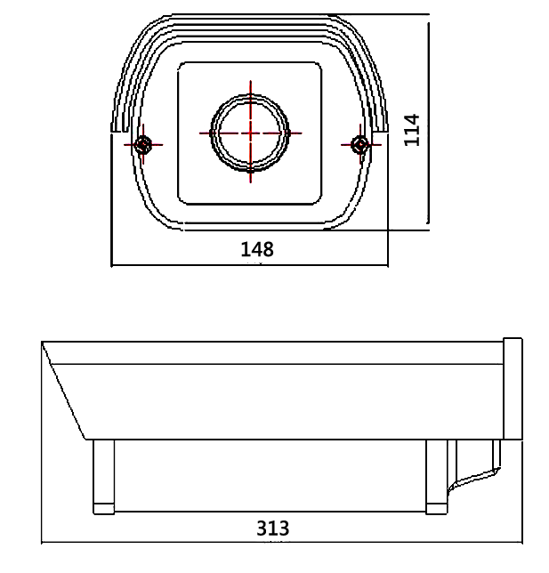

產品尺寸
型號: ZR-AR520AF
單位 : mm［inch］

※ 型錄規格若與實機不符，以實機為準。
※ 公司保留修改此規格之權利，修改後不另行通知，實際內容請隨時來電洽詢。

V2607.0

